

Штаб
МО ВВПОД «ЮНАРМИЯ»
Кайбицкий муниципальный район
Республики Татарстан
422330 Кайбицкий район
село Большие Кайбицы
ул. Ш. Галиева д.12
тел.8(84370)21187
эл. почта:junajaarmija@rambler.ru

Еженедельный отчет МО ВВПОД «Юнармия»
Кайбицкого муниципального района за период с 22-28.04.24 ОТЧ

1.Количество участников движения: 336.
2.Количество принятых юнармейцев: 0.
3.Проведенные за неделю мероприятия: 10.

- МО ВВПОД «Юнармия» и газета «Кайбицкие зори».
https://t.me/kaibicy/15046
- Флешмоб посвященный году Семьи.
- Верни Герою имя.
1.Юнармейцы отряда имени кавалера ордена Красного Знамени С.Ф.Рыбакова приняли участие в акции «Верни Герою имя», посвящённой 79-й годовщине Победы в Великой Отечественной войне. Ребята привели в порядок после зимы мемориал. Верни Герою имя.
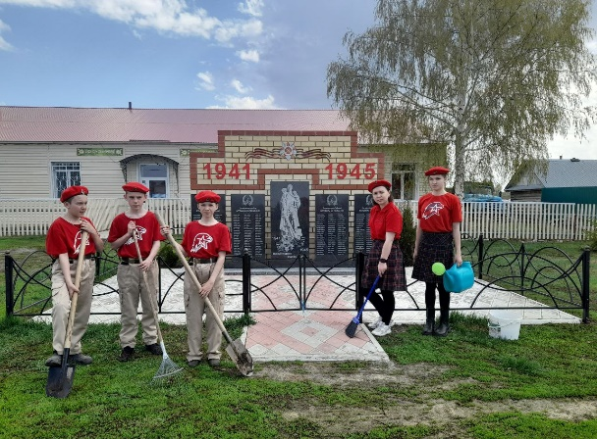
https://t.me/yunarmiya_kaibych_rt/4719
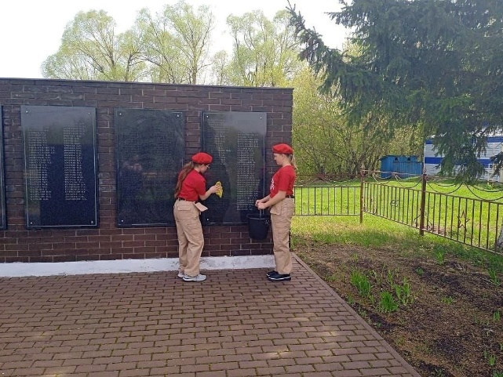
https://t.me/kaibicy/15046
2. Отряд имени Р.Калимуллина “Бурундуковская ООШ”.
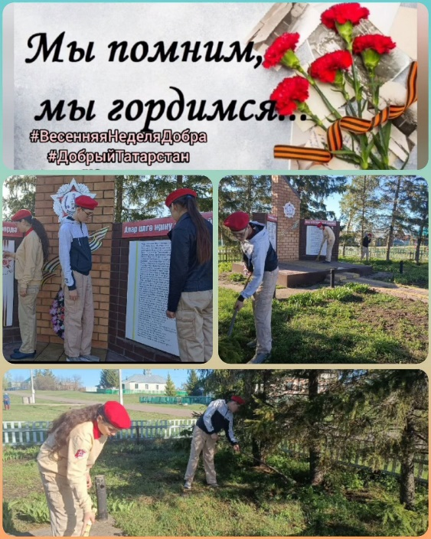
https://t.me/yunarmiya_kaibych_rt/4731
- Диктант Победы.
1.Юнармейцы отряда имени полного кавалера ордена Славы, педагоги Ульянковской школы приняли участие в Международной акции '' Диктант Победы'' на тему событий Великой Отечественной войны.
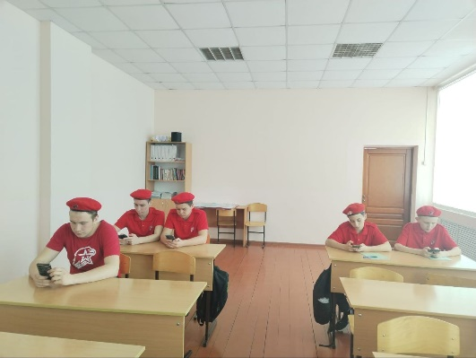

https://t.me/yunarmiya_kaibych_rt/4722
2. https://t.me/yunarmiya_kaibych_rt/4727
3. Диктант Победы - 2024. Отряд имени Героя Советского Союза А. Е. Кошкина.
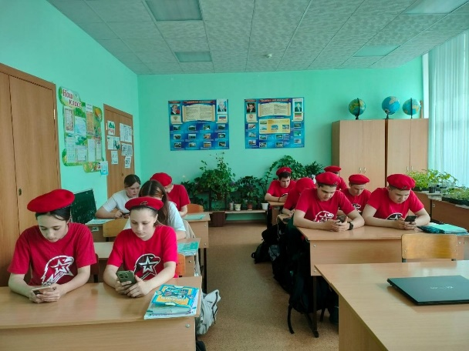
https://t.me/yunarmiya_kaibych_rt/4729
4. Отряд «Подвиг» «Большекайбицкая СОШ».
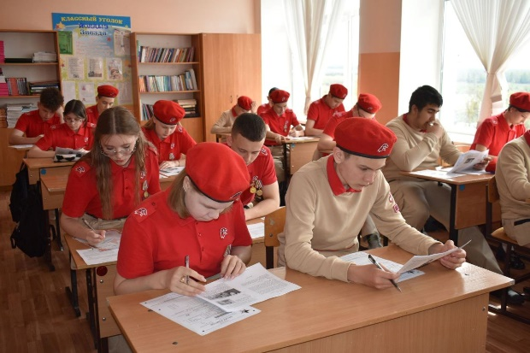
https://t.me/yunarmiya_kaibych_rt/4732

- 19 апреля – День единых действий в память о геноциде советского народа нацистами и их пособниками в годы Великой Отечественной войны.
В этот день в юнармейском отряде имени кавалера ордена Красного Знамени С.Ф.Рыбакова прошел Урок Мужества, посвященный деятельности в годы Великой Отечественной войны подпольной молодежной комсомольской организации "Молодая гвардия", и был организован показ фильма "Герои Краснодона остались верными клятве"
https://t.me/yunarmiya_kaibych_rt/4712
- 26 апреля, в рамках выставочного проекта "Татарстан - Донбасс: 100 лет истории", в музее Кайбицкого края прошел музейный урок "Помним всех поимённо". На уроке принимал участие отряд имени полного кавалера ордена Славы И. П. Субботина и Героя Советского Союза И. М. Федорова.
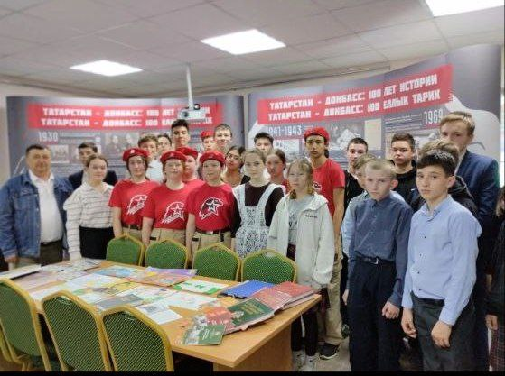

Начальник штаба МО ВВПОД «Юнармия» Р.Д. Насибуллина.

Мероприятия, планируемые МО ВВПОД «Юнармия» Кайбицкого МР.
На срок 02 -09. 05. 24. г.

№№ | Наименование мероприятия | Дата | Место  проведения  мероприятия | Ответственные  за проведение мероприятия
1 | Участие в акции «Окна Победы»  Участие в шествии «Бессмертный полк» | 01-09.05. | Во всех отрядах МО ВВПОД «Юнармия»  Telegram  VK | Начальник штаба МО ВВПОД «Юнармия»  Координаторы  Учителя ОБЖ  юнкоры
2 | Исторический обзор «В этот день в 1945 году советские войска начали Пражскую операцию, в ходе которой была освобождена Прага и взята в плен группа армий «Центр». | 06.05. | Во всех отрядах МО ВВПОД «Юнармия»  Telegram  VK | Начальник штаба МО ВВПОД «Юнармия»  Координаторы  Юнкоры  Учителя информатики
3 | Политинформация: Завершен разгром берлинской группировки вермахта (1945). | 02- 08.05. | Во всех отрядах МО ВВПОД «Юнармия»  Telegram  VK | Начальник штаба МО ВВПОД «Юнармия»  Координаторы  юнкоры
4 | День воинской славы России. Праздник Победы советского народа в Великой Отечественной войне (1941–1945). День Побе́ды — праздник победы Красной армии и советского народа над нацистской Германией в Великой Отечественной войне 1941—1945 годов. Установлен Указом Президиума Верховного Совета СССР от 8 мая 1945 года и ежегодно отмечается 9 мая. В 1945—1947 годах и с 1965 года День Победы. | 09.05. | Во всех отрядах МО ВВПОД «Юнармия»  Telegram  VK | Начальник штаба МО ВВПОД «Юнармия»  Координаторы  Учителя ОБЖ  юнкоры
5 | Всероссийская акция «День Победы» | 09.05. |  | Начальник штаба МО ВВПОД «Юнармия»  Координаторы  Учителя ОБЖ  юнкоры

Начальник штаба местного отделения ВВПОД «Юнармия» Р.Д. Насибуллина

